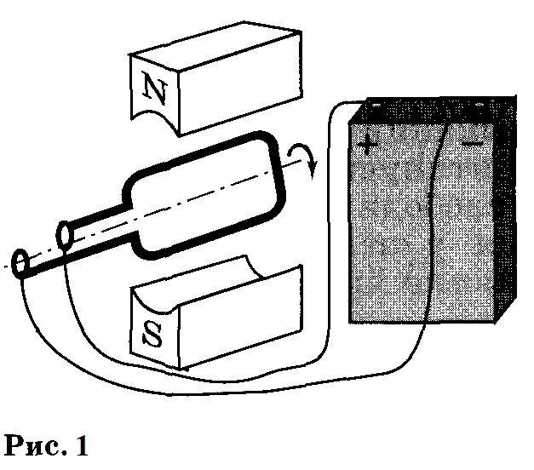**Вариант 1**

1. Рамка с током, помещенная в магнитное поле, поворачивается в направлении, показанном стрелками (рис. 1). Укажите два способа, применяя которые можно изменить направление поворота рамки на противоположное.
2. Две лампы, рассчитанные на напряжение 220 В, а также рубильник соединены последовательно и подключены в сеть напряжением 220 В. На первой лампе указано 110 Вт, на второй 25 Вт. Одинаковым ли будет накал нитей у этих ламп, если на них подать ток, замкнув рубильник? Начертите схему и ответ объясните.
3. На баллоне электрической лампы написано 120 Вт; 220 В. Определите, какими будут сила тока и сопротивление, если ее включить в сеть с напряжением, на которое она рассчитана.

Рассчитайте расход энергии лампы, если ее включили в сеть на 10 минут.

**Вариант 2**

1. Опишите все превращения и переходы энергии, которые происходят при замыкании цепи тока в опытной установке (см. рис. 2).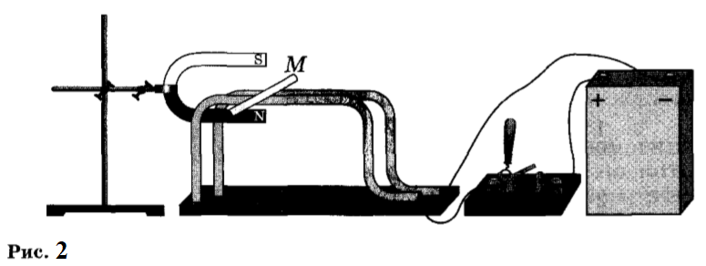
2. Две лампы, рассчитанные на напряжение 220 В, а также рубильник соединены последовательно и подключены в сеть напряжением 220 В. На первой лампе указано 80 Вт, на второй 65 Вт. Одинаковым ли будет накал нитей у этих ламп, если на них подать ток, замкнув рубильник? Начертите схему и ответ объясните.
3. На баллоне электрической лампы написано 100 Вт; 120 В. Определите, какими будут сила тока и сопротивление, если ее включить в сеть с напряжением, на которое она рассчитана.

Рассчитайте расход энергии лампы, если ее включили в сеть на 5 минут.